
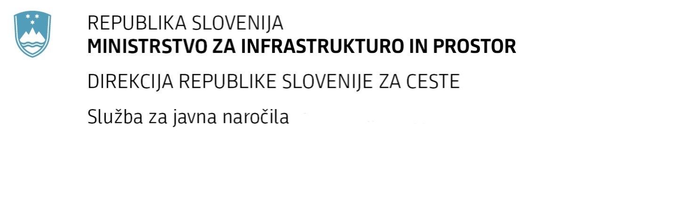
Številka: | 43001-69/2012-16 |  | oznaka naročila: | A-49/12 G
Datum: | 14.09.2012 |  | MFERAC: | 2415-12-000435/0

POJASNILA RAZPISNE DOKUMENTACIJE
za oddajo javnega naročila

Obvoznica Škofja Loka – II. in III. Etapa

Vprašanje:

Gradbena dela na cestah
Številka objave: JN9073/2012, Datum objave: 22.8.2012
Oddano: 14.9.2012, 08:34
Spoštovani!
Sprašujemo ali lahko v vlogi odgovornega vodje posameznih del (elektro in strojnih del) nastopi ista oseba, ki ima vse pogoje skladno z razpisom, to je izkušnje in reference na zahtevanih istovrstnih delih (obeh področjih elektro in strojna dela), čeprav ima izobrazbo elektro stroke in je vpisana pri IZS v matični sekciji elektro inženirjev?
Ali lahko nominirani podizvajalec nastopa pri večih ponudnikih?
Odgovor:

Skladno s točko 3.1.4.2 Navodil za pripravo ponudbe mora ponudnik med drugim zagotoviti tudi odgovorne vodje posameznih del za gradnjo elektro inštalacij in gradnjo strojnih inštalacij. Odgovorni vodja posameznih del mora izpolnjevati vse tri zahtevane pogoje:
- strokovno izobrazbo in strokovni izpit za odgovornega vodjo posameznih del s področja, ki ga prevzema v ponudbi
- vpisan v imenik pristojne poklicne zbornice, kot pooblaščena oseba
- v zadnjih desetih letih pred objavo tega naročila odgovorni vodja posameznih del pri najmanj enem istovrstnem poslu kot ga prevzema v ponudbi,
torej odgovorni vodja posameznih del mora imeti ustrezno strokovno - za elektroinštalacijska dela izobrazbo elektro stroke, za strojne inštalacije izobrazbo pa izobrazbo s tega področja.

Gospodarski subjekt, ki nastopa kot podizvajalec, lahko nastopa pri večih ponudbah, če istočasno ne nastopa kot samostojni ponudnik ali kot partner v katerikoli drugi ponudbi. (točka 2.5 Navodil za pripravo ponudbe).

